웹 품질 진단 — 사용자 매뉴얼

1. 개요
항목 | 내용
프로그램명 | 웹 품질 진단
URL | /apps/web-quality
부가 화면 | /apps/web-quality/history (진단 이력)
목적 | KWCAG 2.2, 전자정부 웹표준·호환·접근성 + KRDS/UI·UX 가이드라인(2025.08) 화면·소스 품질 진단
엔진 | 정적 분석(TSX/JSP/HTML) + Playwright + axe-core

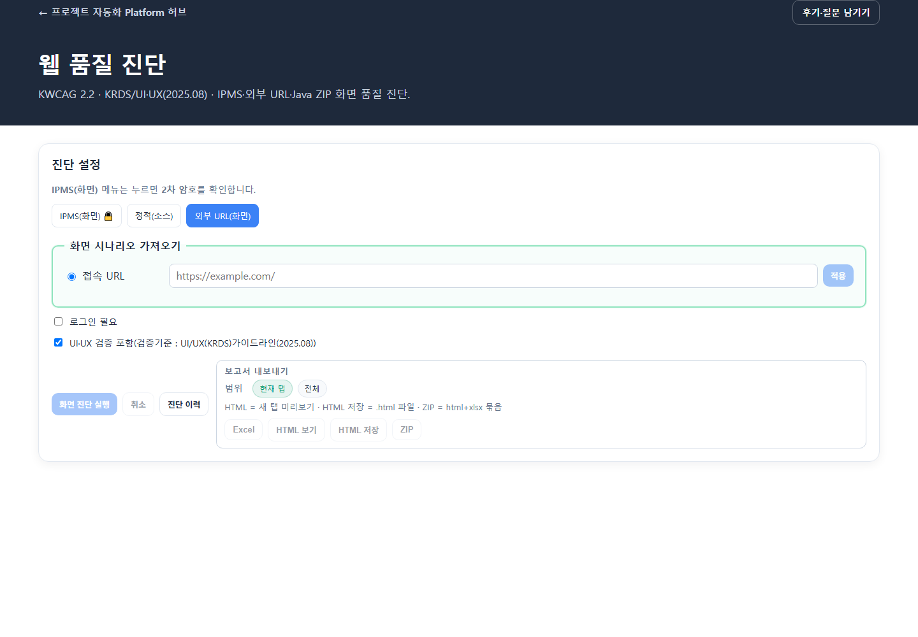
현재 웹 품질 진단 화면

2. 화면 구성

2.1 제목과 환경 상태
- 제목 아래에 KWCAG 2.2, KRDS/UI·UX(2025.08), IPMS·외부 URL·Java ZIP 진단 범위를 표시합니다.
- Playwright 환경 패널은 브라우저 런타임 사용 가능 여부와 미설치 안내를 보여 줍니다.

2.2 진단 모드
화면에는 다음 3개 모드가 탭으로 표시됩니다. IPMS는 정식 로그인 자격이 있더라도 화면에서 2차 암호를 확인해야 열립니다. 잠겨 있으면 기본으로 외부 URL 모드가 선택됩니다.
화면 탭 | 기능
IPMS(화면) | IPMS 온라인 메뉴를 열어 공개·로그인 시나리오를 점검합니다. 2차 암호가 필요합니다.
정적(소스) | Java/WAR ZIP 안의 JSP·HTML을 정적으로 점검합니다. 배포 URL을 추가하면 화면 런타임 점검도 선택할 수 있습니다.
외부 URL(화면) | 외부 웹 주소에서 화면 시나리오를 가져오고 선택한 페이지를 점검합니다.

Java ZIP은 별도의 네 번째 탭이 아니라 정적(소스) 모드에서 입력하는 대상입니다.

2.3 진단 설정 패널
기본 IPMS URL: http://14.35.194.178:12000/ipms.online/
#### 모드별 입력 필드
모드 | 주요 입력
IPMS(화면) | IPMS URL, 공개·로그인 시나리오, 필요 시 세션
정적(소스) | Java/WAR ZIP, JSP·HTML 정적 검사, 선택 배포 URL·화면 진단
외부 URL(화면) | 접속 URL, 시나리오 가져오기, 로그인 필요 여부·세션

#### 시나리오 패널
- 화면 후보 목록 — 체크박스로 진단할 화면 선택
- 각 후보: state_id, 라벨, kind(화면/탭/다이얼로그), risk(위험 동작 표시)
- 전체 선택 / 권장만 / 해제 버튼
#### 실행·내보내기 버튼
버튼 | 기능
정적 진단 실행 / 화면 진단 실행 / IPMS 진단 실행 | 현재 모드와 선택한 입력에 따라 실행
진단 취소 | 실행 중 job 취소
진단 이력 | 과거 결과 팝업
Excel / HTML / ZIP | 보고서 내보내기

2.4 진단 결과 패널
영역 | 설명
통계 | pass/fail/review/manual/not_scanned 건수
결과 탭 | 아래 표
Findings 테이블 | 규칙, 카테고리, 상태, 위치, 개선안
화면캡처 그리드 | 전체 페이지·위반 요소 스크린샷

#### 결과 탭
탭 | 내용
전체 | 모든 findings
웹표준 | standard
웹호환성 | compat (JS 콘솔 오류 등)
웹접근성 | a11y (KWCAG/axe)
UI·UX(KRDS) | uiux (디지털 정부 UIUX 가이드라인 2025.08)
화면캡처 | PNG 스크린샷
Diff 신규 | 이전 진단 대비 신규 결함
미실행 | not_scanned
수동/해당없음 | manual, na

3. 기능 상세

3.1 진단 레이어 (작동 방식)
레이어 | 대상 | 방법
정적 | TSX, JSP, HTML 소스 | 정규식·휴리스틱 (alt, lang, label 등)
런타임 | 실제 브라우저 화면 | Playwright → axe-core WCAG 검사 + 콘솔 오류 + 캡처

시나리오 선택 → (정적 스캔) → Playwright로 각 화면 열기 → axe 실행 → findings 병합 → 보고서

3.2 IPMS 공개 시나리오 (자동 제공)
메뉴 트리 분석 기반 사전 정의 시나리오:
그룹 | 예시 화면
알림마당 | 공지사항, FAQ, Q&A, 자료실, 카드뉴스
이용안내 | 발전사업절차, 시스템 안내
통계분석 | 공개 주제도, 통계/전망 대시보드
기본 | 홈(GNB·푸터), 로그인 폼

각 시나리오는 GNB 클릭 스텝(click_has_text, wait .section-wrap)으로 화면을 엽니다.

3.3 IPMS 로그인 시나리오
그룹 | 예시
민원신청 | 전기사업허가, 공사계획신고, 사업개시신고 등
주민수용성 | 의견수렴공고, 내 의견 관리
내정보관리 | 회원관리, 민원현황

세션 준비 (3가지 방법):
- 터미널: python scripts/save_ipms_session.py → JSON 생성
- 세션 JSON 파일 업로드 (storage_state)
- (개발 PC) 로그인 세션 생성 — Chromium 수동 로그인 후 저장
공동인증서 2단계는 자동화되지 않습니다. 로그인 완료 이후 세션을 저장해야 합니다.

3.4 정적(소스) 모드의 Java ZIP
- Java/WAR 프로젝트 ZIP 업로드
- ZIP에서 시나리오 읽기 — Spring @GetMapping + JSP/HTML에서 페이지 후보 추출
- 정적 진단 — JSP/HTML 마크업 규칙
- (선택) 배포 URL + Playwright — 실제 서버에 올린 앱 런타임 진단

3.5 외부 URL 모드
- 진단 URL 입력
- 화면 시나리오 가져오기 (async discover job)
- 같은 도메인 링크 크롤 (최대 ~35)
- data-wq-target 요소 탐지
- 포털 앱 URL이면 소스 기반 시나리오 병합
- 위험 동작(파일선택, confirm, destructive)은 risk 표시·기본 제외
- 로그인 필요 시 세션 생성/업로드

3.6 규칙 체계
파일 | 내용
KWCAG 2.2 | kwcag22.json — 한국형 웹 콘텐츠 접근성
eGov 웹 | egov_web.json — WS/WC/WA 표준
axe 매핑 | axe 규칙 → KWCAG → eGov 연결
Fix guides | 한글 개선안 (axe_fix_ko.json)

Finding 상태: pass, fail, review, manual, not_scanned, na

4. 사용 방법 (단계별)

4.1 IPMS 공개 진단
- IPMS(화면) 탭 선택
- IPMS URL 확인 (기본값 또는 수정)
- 시나리오 목록 자동 로드 → 진단할 메뉴 체크
- 진단 실행 → job 완료까지 대기
- 웹접근성 / 화면캡처 탭 확인
- Excel 또는 ZIP 내보내기

4.2 IPMS 로그인 화면 진단
- 정식 로그인 후 IPMS(화면) 탭의 2차 암호를 통과합니다.
- IPMS 메뉴에서 로그인 시나리오를 선택합니다. 대상 시스템에서 별도 로그인이 필요하면 세션을 준비합니다.
- IPMS 진단 실행을 눌러 결과를 확인합니다.

4.3 외부 URL 진단
- 외부 URL(화면) 탭
- URL 입력 → 화면 시나리오 가져오기
- (필요) 로그인 세션 설정
- 시나리오 선택 → 진단 실행

4.4 Java ZIP 정적 진단
- 정적(소스) 탭을 선택하고 Java/WAR ZIP을 올립니다.
- JSP·HTML 정적 검사 대상을 확인합니다.
- (선택) 배포 URL을 입력하고 화면 진단 포함을 선택합니다.
- 정적 진단 실행 또는 정적·화면 진단 버튼을 누릅니다.

5. 입력·출력
구분 | 형식
입력 | URL, Java ZIP, session JSON
출력 | findings, screenshots, coverage, diff, stats
내보내기 | Excel, HTML, ZIP(html+xlsx)
이력 | job_id, mode, page_url, fail/not_scanned counts

6. 환경 요구사항
항목 | 설명
Playwright Chromium | API 서버에 설치 필수 (런타임)
PORTAL_PASSWORD | API env — 포털 앱 Playwright 로그인용
네트워크 | IPMS·외부 URL은 대상 서버 접근 가능해야 함

7. 주의사항
- 성능(부하) 검사 아님 — 접근성·표준이 목적 (응답시간/TPS 미수집)
- IPMS auth는 운영 계정·공동인증 주의 — 테스트 계정 권장
- destructive risk 시나리오(삭제·업로드)는 기본 미선택
- async job은 API 재시작 시 진행 중 job 소실 가능

8. 다른 프로그램과의 연계
- MyGantt 등 포털 앱 TSX에 data-wq-target / data-wq-state 훅을 두면 시나리오 추출 정확도 향상
- 상세: apps/api/web_quality/docs/my-gantt-scenario-guide.md

8.1 시나리오 정의 방식 (모드별)
모드 | 시나리오 출처 | 납품·감사 권장
IPMS 공개/로그인 | 코드 프리셋 (ipms_online.py) — URL은 접속 주소만 | ★★★ 고정 프리셋 유지
Java ZIP | ZIP 내 JSP/Controller 분석 | ★★ 추출 후 범위 고정
외부 URL | Playwright 「화면 시나리오 가져오기」 (링크·data-wq 탐색) | ★ 조사용 — 납품 전 프리셋으로 동결
(포털 앱 직접) | manifest + 소스 추출 (MyGantt 등) | ★★★ manifest + Git 버전

성능 진단(/apps/perf-test)은 IPMS·포털 앱에서 동일 후보 목록을 쓰지만, 외부 URL 자동 탐색은 없습니다. 통합 로드맵: diagnostics-scenario-roadmap.md (../diagnostics-scenario-roadmap.md)

